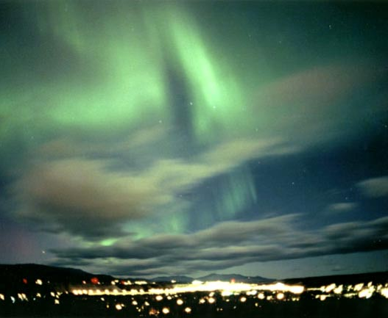
Мурманск 2013

Взгляни на карту.
Выше! Выше! Выше!
Вон там, где лишь указкою достать,
На самый край России город вышел,
Чтоб штурмовать и всех наверх свистать.

Там берег крут – как край всемирной ямы.
Там острова вмерзают в синий лед.
Там океан, ворочаясь, как мамонт,
Раскачивает сушу, словно плот.

Там сдвинута обыденность земная.
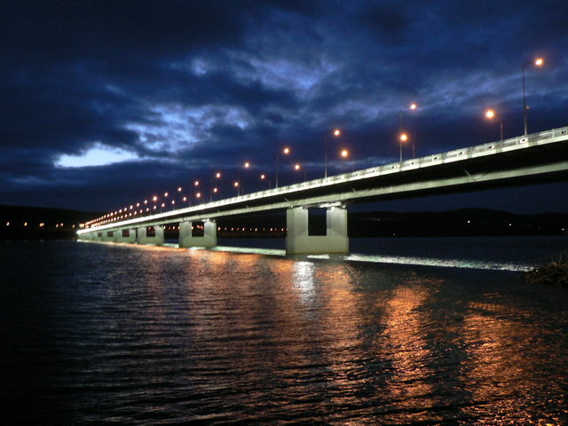
Там летом – день сплошной. Всю ночь – светло.
Ну а зимой приходит ночь сплошная,
Как будто солнце снегом замело.

Но как бы нас штормами ни качало,
Ни жгло метелью, скрученною в жгут,
Горжусь: здесь океан берет начало,
Пути морские здесь отсчет берут.

Лицом – на океан - мой город – символ,
Но все ж взгляни на юг - милей в сто раз.
Отсюда начинается Россия,
От Мурманска, от моря и от нас. (автор Ирина Кожуховская)

Зима закончилась – моржи потянулись в заполярье…
Мурманск - "ворота Арктики", начальный пункт Северного морского пути, база ледокольного (в т.ч. атомного) флота.
Мурманск расположен за Полярным кругом на восточном побережье узкого Кольского залива - фьорда Баренцева моря в 50 км от выхода к морю. Это самый большой город в мире за Полярным кругом и крупнейший незамерзающий порт России. Порт не замерзает круглый год из-за теплого Норвежского течения. Мурманск протянулся вдоль Кольского залива на 21 км.
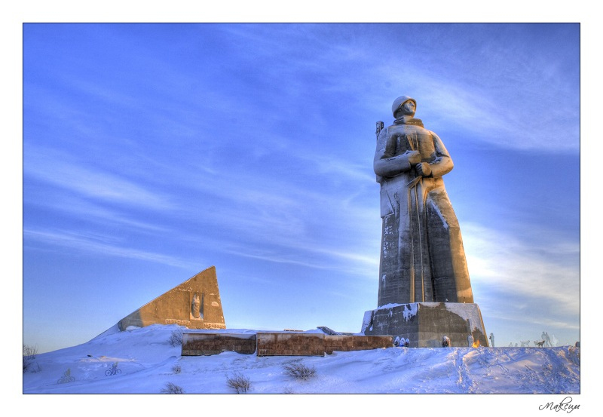
Большинство достопримечательностей города находится в окрестностях центральной площади - площади Пять Углов. На ней расположились административные здания, а также самое высокое здание Мурманска - шестнадцатиэтажная гостиница "Арктика".
Практически из любой точки города видна величественная скульптура - фигура солдата, которого местные жители называют просто "Мурманский Алеша". Он является частью мемориального комплекса защитникам Советского Заполярья. Стоит комплекс на сопке Зеленый мыс.

Мурманск ошеломил! Мурманск удивил! Мурманск восхитил!

Рывок, адреналин, азарт,
Трибун вокруг не видишь...
Большой финал, достойный старт!
И - фееричный финиш!
Пока горит огонь в груди,
Стремись вперёд упрямо,
Пусть будет много впереди
Медалей, кубков, грамот!

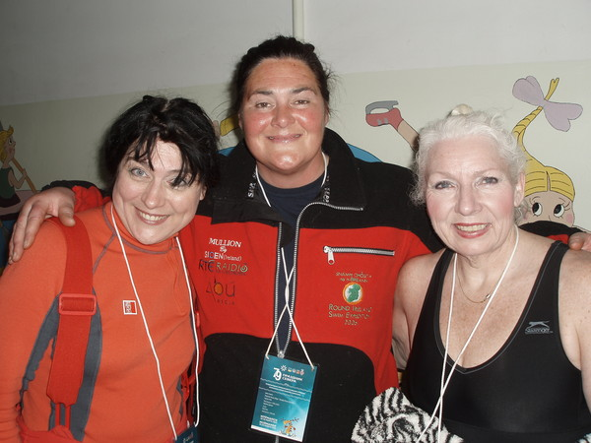
23 и 24 марта в столице Заполярья, славном городе-герое Мурманске прошли небывалые по своему размаху ГРАНДИОЗНЫЕ МЕЖДУНАРОДНЫЕ СОРЕВНОВАНИЯ ПО ЗИМНЕМУ ПЛАВАНИЮ!
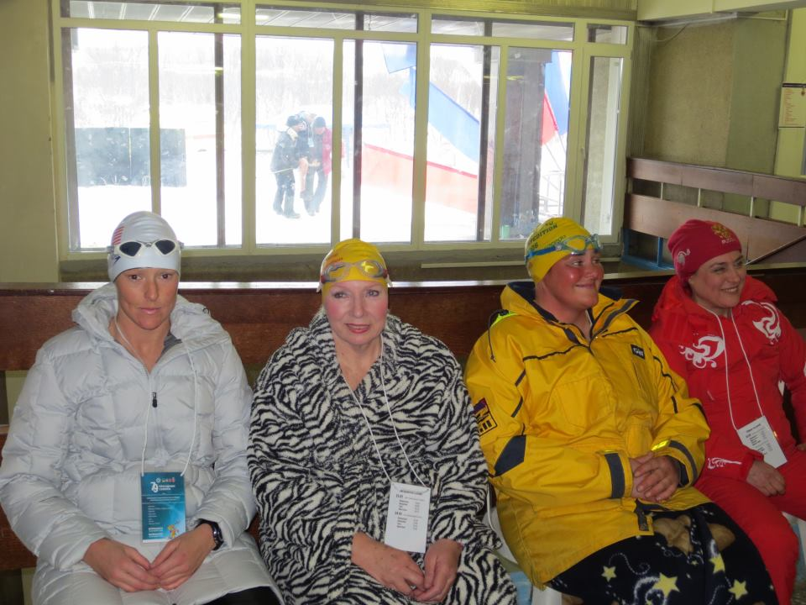
79 лет мурманчане проводят Праздника Севера, который стал доброй традицией, и любимым праздником всех жителей северного региона. Всегда кульминацией этого праздника у северян были лыжные гонки и состязания на оленьих упряжках. И только в этом году впервые за 79 лет главным событием праздника Севера стали МЕЖДУНАРОДНЫЕ СОРЕВНОВАНИЯ ПО ЗИМНЕМУ ПЛАВАНИЮ. В них приняли участие 180 наиболее известных спортсменов мира. Иностранных - из Финляндии, Южно-Африканской Республики, Чили, Великобритании, Китая, Эстонии и США, и сильнейших холодовых пловцов из двадцати городов России: Благовещенска, Новосибирска, Москвы, Санкт-Петербурга, Орла, Красноярска, Новосибирска, Петрозаводска, Великого Новгорода, Мурманска, Оленегорска, Александровки, Мончегорска, Чебоксар, Кировска, Апатитов, Перми, Снежногорска, Полярного, Башкирии.
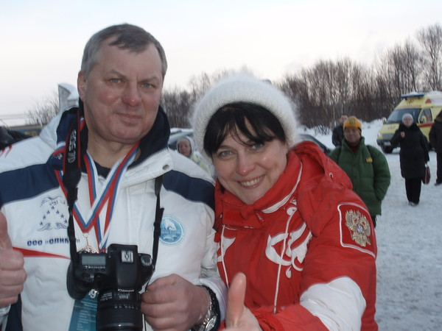
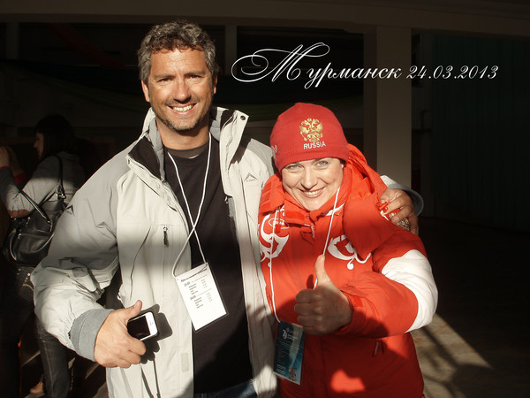
Среди приехавших в Заполярье «звезд моржевания» — Олег Адамов, бывший подводник, последний командир «К-19» (легендарной «Хиросимы»), Рэм Баркай из Южной Африки, попавший в Книгу рекордов Гиннесса за самый длинный антарктический заплыв, Рэм Баркай, финансист из ЮАР, стал первым человеком, вплавь обогнувшим мыс Горн. Чилиец Кристиан Вергара, пересекший вплавь три знаменитых пролива: Ла-Манш, Гибралтар и Магелланов, Жаклин Кобелл из Великобритании, также пересекшая вплавь Ла Манш, Александр Брылин, капитан сборной команды России по зимнему плаванию, а также известная велопутешественница, китаянка Руипинг Джао.
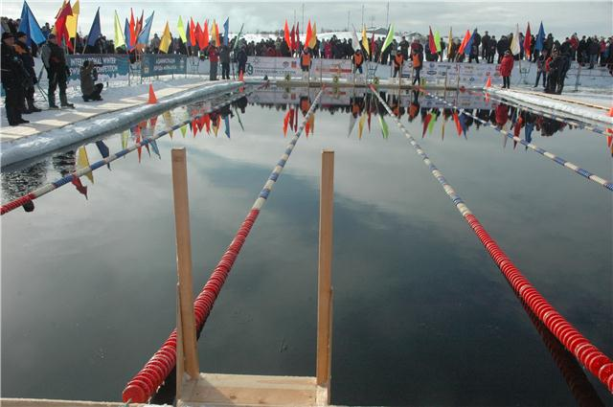
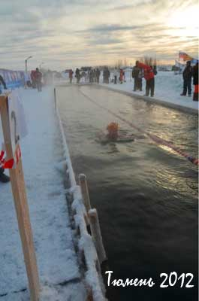
Для спортсменов вырубили прорубь в просторах чистейшего Семеновского озера шириной 11 метров и длиной – 25. Одновременно могли выйти на старт 4 пловца, что позволило соревнования провести в хорошем темпе. Прорубь находилась в 100 метрах от большого спортивного сооружения, Дворца детского творчества "Лапландия", где были просторные теплые раздевалки для спортсменов, душевые, туалеты, бассейн, сауна, зеркала, большие холлы, места для отдыха, кафе и вся инфраструктура, необходимая для большого количества людей.
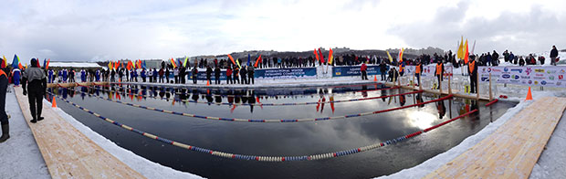
Организаторами все было продумано до мелочей. Даже проходы для зрителей и спортсменов были отдельные, поэтому людские потоки были разграничены и не мешали друг другу. За этим зорко следила полиция и добровольцы-волонтеры.
Сразу после холодной воды можно было окунуться в бассейн внутри спорткомплекса или пойти в сауну, расположенную там же. Рядом с нашими раздевалками было организовано и питание.
Гречневую кашу и горячий сладкий чай с полевой кухни разобрали «на ура». Как всегда, марафонцам питания не досталось, так как старты марафона были с 16 часов, а обед раздавали намного раньше. До старта о еде думать невозможно, а после заплыва – было бы самое время подкрепиться.
В декабре 2012 г. я была на международных соревнованиях в Тюмени, первом открытом турнире городов России и 10 ти стран мира, и могу сказать, что организация турнира в Мурманске выше, хотя были определенные моменты, которые необходимо обратить внимание при проведении будущих крупных соревнований. Своими наблюдениями я делюсь в конце статьи.
В нашей стране обозначились 2 крупнейших города, Тюмень и Мурманск, которые по праву борются за звание столиц зимнего плавания в России и претендуют на проведение следующего Чемпионата мира по зимнему плаванию. Я горжусь тем, что смогла принять участие в самых крупных соревнованиях в России по зимнему плаванию за всю историю развития аквайс спорта - в Тюмени и в Мурманске, посоревноваться с сильнейшими моржами страны и мира, познакомиться с замечательными людьми и увидеть новые города, красивейшие в нашей стране! О Тюмени свои впечатления я уже описала в предыдущем отчете. А как же проходили соревнования в Мурманске? Что было в них особенного?
Организация заплывов.
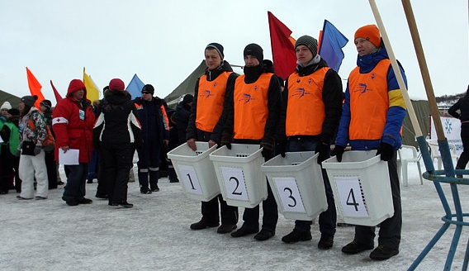
Интервал между стартами на 25 метров составлял две минуты. Как только группа моржей заканчивала дистанцию, их на бортике полыньи уже ждала следующая смена, а из "Лапландии" двигалась третья группа. Четвертая сидела в "зале ожидания", роль которого выполнял холл Дворца творчества.
Непосредственно перед стартом все свои вещи моржи клали в специальную корзину, которую тут же подхватывал кто-то из волонтеров и бежал с ней к финишу. Там вышедший из ледяной воды человек мог сразу одеться. На берегу Семеновского озера, сразу у линии старта, были раскинуты 3 палатки: судейская и 2 для спортсменов – для мужчин и для женщин. Палатки были просторные, хорошо освещены изнутри, в каждой настелен свежий деревянный пол, что придавало уют и свежесть. Стояли стулья, стол, аппарат с горячим чаем и слабенький вентилятор теплого воздуха. Нужно бы тепловую пушку с хорошим мощным потоком теплого воздуха.
Температура воздуха в дни соревнований держалась на отметке около шести градусов мороза. Вода – чуть выше нуля градусов, ну что ни говори - ледяная.
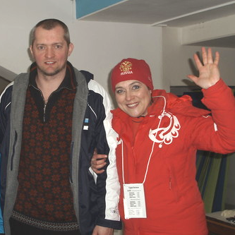
Мы хотим всем рекордам наши звонкие дать имена!
Рекорд соревнований установил непобедимый эстонец, Хенри Каарма, стремительно проплыв 2150 м в проруби за 35 мин.26,64 сек.
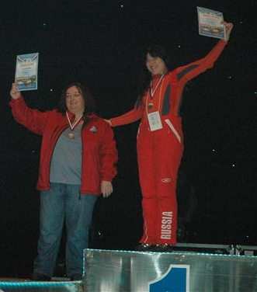
Я плыла марафон в ледяной воде 1075 м в интернациональном заплыве с Жаклин Кобелл (Великобритания), Нуалой Аннаой Мур (Ирландия), Мелиссой О’Рейли (США) Зачет шел за 1000 м. Из Мурманска я привезла СЕРЕБРЯНУЮ медаль за марафон 1000 м в проруби в интернациональном заплыве, мое время заплыва 29.52,82. Из российских женщин я единственная плыла марафон. И вторая медаль - ЗОЛОТАЯ за 200 м брасс. Мое время 5,02,52.
Этот марафон был третьим за текущий зимний сезон. Я третий год вхожу в прорубь, и за третью мою зиму я трижды проплыла дистанцию свыше 1000 метров в ледяной воде. В Тюмени я впервые проплыла 1050 м в ледяной воде, на Валдае – около 1000 м (отчеты о суровой Тюмени и сказочном путешествии на Валдай я писала ранее) и в Мурманске – 1075 м. Среди российских спортсменок никто не показывал таких результатов на соревнованиях. Хотя в нашей стране есть очень сильные пловчихи.
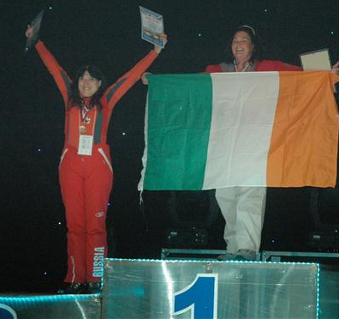
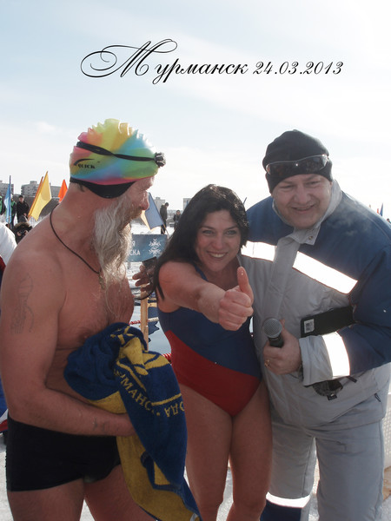
По самочувствию могу сказать, что я плыву марафон в спокойном стабильном темпе брассом, не погружая голову в воду. Плыву с удовольствием, легко и неторопливо, прислушиваясь к своему организму, общаясь с болельщиками, зрителями и своей группой поддержки. В Мурманске меня поддерживали Надя Глинская и Алексей Кичуткин, мурманчане, Артем из В.Новгорода и словоохотливый ведущий шоу-программы на проруби, который заводил трибуны и превратил соревнования по зимнему плаванию в настоящий праздник на проруби, в триумф сильных и выносливых пловцов, Благодаря энергии и остроумности ведущего, умеющего найти нужные слова и для спортсменов, и для зрителей, держал битком набитые трибуны на проруби в течение двух дней. За пловцов болели - так, как ни на одних других соревнованиях. А как это важно для тех, кто в ледяной воде!!! Спасибо ведущему!
Закончила я марафонскую дистанцию, как только я перестала получать удовольствие, мне стало тяжело плыть, почувствовала нарушение координации движений на развороте, а это случилось на 1075 метре, я приняла решение выйти из воды. Восстановление прошло легко. Я самостоятельно вышла из воды, меня поддерживал Юрий Трипольский, помог обуться и проводил в стартовую палатку. Сначала я посидела несколько минут на стуле в палатке, одеваться не хотелось, затем с Надей мы отправились в горку с теплое помещение спорткомплекса. Там Надя помогла мне стянуть мокрый купальник и поставила меня под холодный душ, так как не было возможности проделать процедуры со снегом. Сначала меня слегка покачивало, под душем я провела 3 минуты, чуть-чуть прибавив температуру воды, так как уже все реакции на температуру стали приходить в норму. Как только стала появляться дрожь, меня проводила Надя в сауну, где Вика Брылина и ее команда завернули меня в теплые мокрые полотенца, как в кокон. Менять полотенца уже не пришлось, так как я уже полностью согрелась и самостоятельно перемещала полотенца на себе теплой стороной, окутывая ноги и тело. В сауне сначала были иностранные пловчихи-марафонки, затем привели Хенри Кааарму и южно-африканцев.
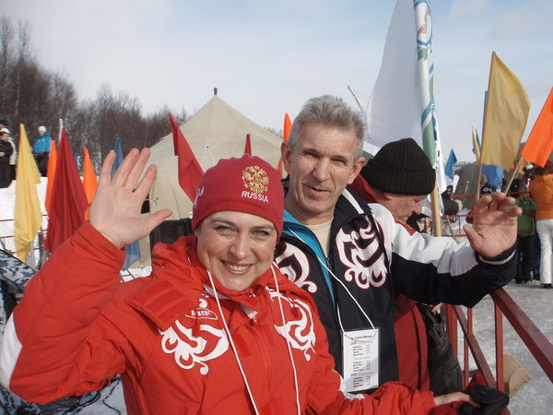
Что осталось в душе и в сердце?
Мне запомнились эти соревнования интернациональным марафонским заплывом,
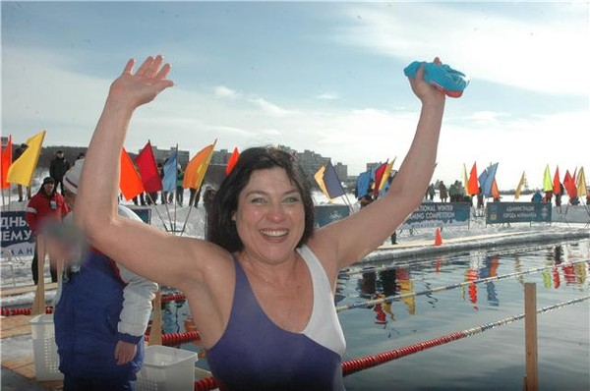
Знакомством с иностранными пловцами, общением с выдающимся пловцом без ноги из Чебоксар, АНДРОНОВЫМ МИХАИЛОМ, общением с Артемом из Великого Новгорода, наш совместный заплыв на 200 м брасс с Зоновым Вячеславом из Мурманска, который 23 марта болел за мой марафон, а 24 марта принял впервые для себя решение преодолеть не 100, а 200 м брассом! И этот заплыв принес и Вячеславу, и мне золотые медали! Справедливости ради нужно отметить, что Вячеслав меня обогнал. И так расчувствовался, что приподнес мне в подарок баночку чудесного ароматного алтайского меда! Вообще, зрители так болели за нас и так были рады нашим победам, что ко мне после марафона подошел мурманчанин и просто от всей души вручил в подарок 2 музыкальных диска со своими песнями. Это был Борис Нивин. Обязательно прослушаю и поделюсь с друзьями. Благодарю, Борис!
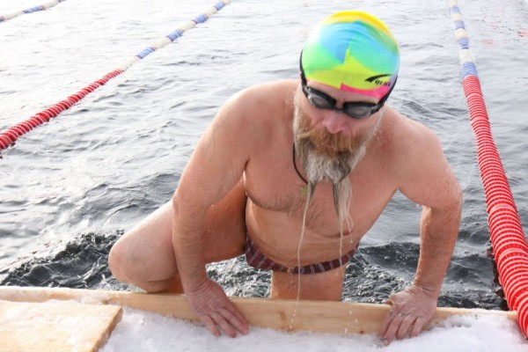
Ледяная вода - это новые друзья, незабываемые впечатления, интересные поездки, новые города и страны, здоровье, энергия, долголетие, закалка, испытание характера, воля к победе, красота и удовольствие!
Ощутите всю эту гамму чувств, войдя в прорубь!!!

И в завершение – мои размышления о том, как можно было бы улучшить следующие соревнования по зимнему плаванию.

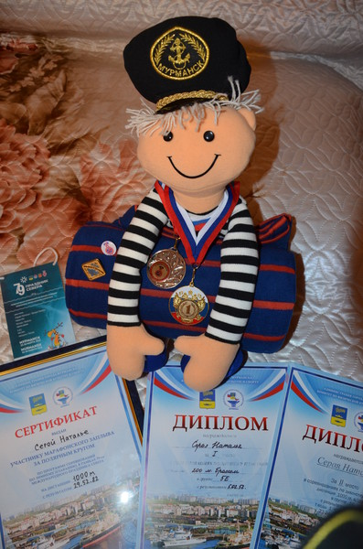
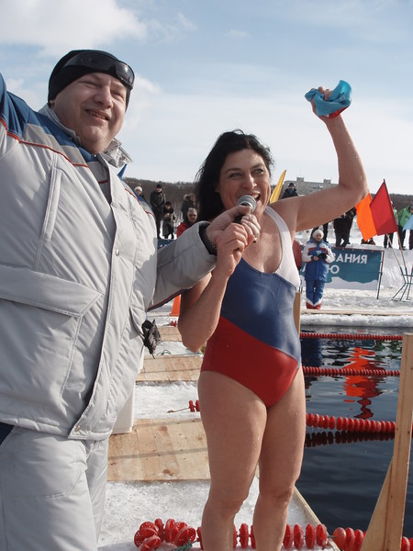
- Моржи разъехались. Какое послевкусие осталось? Что увезли с собой спортсмены с соревнований по плаванию в Мурманске? Для меня самым сильным впечатлением от Мурманска стали сами мурманчане, зрители с трибун, которые болели за пловцов – так, как ни на одних соревнованиях мира! Они аплодировали, они скандировали, они поддерживали всей своей энергией! Этот марафон мне запомнился больше всего из трех заплывов от 1000 метров в ледяной воде за мой третий зимний сезон (2012-2013г.). Я трижды этой зимой плыла марафон; в Тюмени 1050 м (впервые), на Валдае (около 1000) и сейчас в Мурманске (1075 м). Во время заплыва ведущий на проруби у меня брал интервью, осыпал комплиментами, оказывается, я плыла в «свойственной мне манере, получая удовольствие от заплыва в ледяной воде и раздаривая улыбки зрителям». Очень хорошая находка - артист - комментатор на проруби, он вовремя объявлял, кто плывет, по какой дорожке - и с каким результатами, для каждого спортсмена находил нужные слова, на марафоне рассказывал про спортсменов, в чем особенный именно этот человек, именно его спортивный клуб, постоянно разговаривал со зрителями, руководил процессом поддержки пловцов, проводил "зарядку" для болельщиков, брал блиц-интервью и держал внимание трибун, зрители не расходились даже во время марафона.
- Очень приятно было привезти домой теплый и оригинальный подарок от мурманчан – матросика с пледом. Такие особенные моменты запоминаются и остаются в сердце.
- Были и моменты, которые следует доработать. В Мурманске на 2 дорожки был 1 судья, который считал "круги", постоянно путался и говорил неправильные цифры, так что невозможно было ориентироваться в дистанции. На каждую дорожку должны быть 2 судьи, по одному - с каждой стороны дорожки.
- Таблички с количеством кругов сбивали с толку, трудно было сообразить, что значат эти цифры, было бы полезнее, если бы судья просто говорил или показывал таблички с количеством уже пройденной дистанции, сколько проплыл пловец: проплыл 25 м, 50, 100 проплыл 150 м и т.д.)
- Очень хорошо, что награждение проходило в большом просторном концертном зале спорткомплекса, никуда дополнительно перемещаться не было нужно.
- Громкая музыка на сцене и в зале во время награждения глушила все, мы не слышали друг друга и вышли с гудящей головой после завершения программы. Звук должен быть тише.
- Комментатору на проруби больше рассказывать о спортсменах. Для этого вместе с заявками просить присылать информацию о пловцах и клубах.
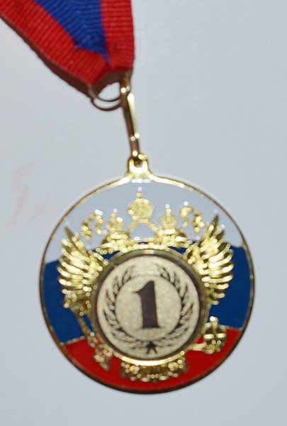
- Медали и награждение марафонцам делать достойные их вклада в соревнования. И иностранным, и российским пловцам признание давать равное. В средствах массовой информации большое внимание уделили успехам иностранных спортсменов и муссировался вопрос о месте проведения чемпионата мира.
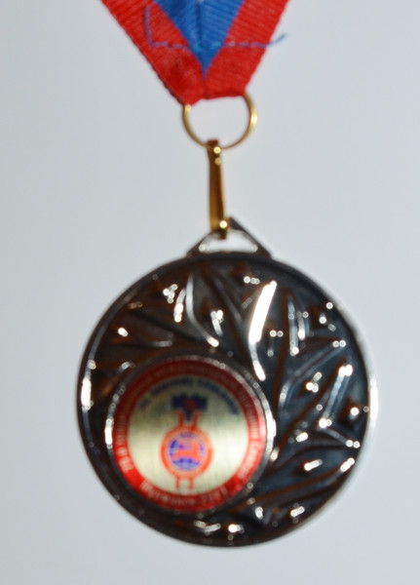
- В Мурманске мне досталась очень красивая медаль, оформленная эмалью, блестящая отшлифованным рисунком с российским гербом, за 1 место на дистанции 200 м брасс, и медаль гораздо более слабая по дизайну без указания занятого места без всякого оформления, просто мелким шрифтом "праздник Севера" с эмблемой праздника (это было похоже на медаль участника, а не победителя) - за 2 место на марафонской дистанции 1000 м в интернациональном заплыве.
- Марафонцам в Тюмени вручали специальные памятные знаки или значки с указанием покоренной дистанции и "именным паспортом " к ним. Например : "марафон в проруби 1000 м", марафон в проруби 1500 м, и т.д. и мне за максимально покоренную дистанцию в проруби на этих соревнованиях, (я проплыла 1050 метров в Тюмени) вручили медаль из бивня мамонта, уникальную по дизайну авторскую работу.
- Дипломы и сертификаты должны быть с печатью спортивной организации, проводящей соревнования. Мне пришлось, как и в Тюмени, так и в Мурманске, уже после награждения просить поставить печать на диплом. Приятно было увидеть на дипломе достопримечательности Мурманска, а на сертификате отметку о том, что заплыв был совершен за полярным кругом. Не каждый спортсмен доехал сюда! Сам сертификат был вручен рамочке, что тоже очень презентабельно. В Тюмени все дипломы и сертификаты вручались с рамкой.
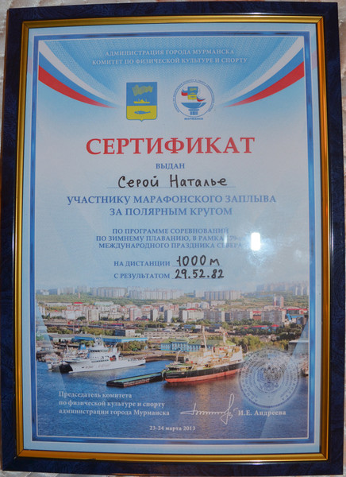
- Сертификат за максимальную дистанцию выписывать соответствующий реально покоренной дистанции. Я в Мурманске проплыла 1075 метров в ледяной воде, засекли время на отметке 1050 м, а сертификат выписали на 1000 метров, несмотря на то, что я обращалась в судейскую коллегию именно с этим вопросом, чтобы в сертификате был отражен реальный результат заплыва. Со стороны старта стоял 1 судья с секундомером, а завершила я дистанцию на другой стороне проруби, как только перестала получать удовольствие от заплыва и почувствовала напряженность и стала ухудшаться координация движений, я сразу же приняла решение о выходе из воды. А на другом конце бассейна стоял «счетовод кругов» без секундомера.
- Время максимальной марафонской дистанции засекать в том месте, где пловец дистанцию завершил.
- На церемонии награждения называть не только страну иностранца-призера, но и объявлять из какого города России победитель выходит на пьедестал почета. Задачей россиян, по логике вещей, должно быть продвижение своих спортсменов!
- С переднего края проруби операторов и волонтеров удалить, чтобы не мешали обзору и съемкам с трибун.
- Группу поддержки пловцов (1-2чел.) допускать на прорубь по просьбе спортсменов для съемок и постоянного контакта на марафоне. Именно моя группа поддержки информировала меня, сколько я проплыла в метрах (а не кругах), имела полный контакт глаз со мной, интересовалась моим самочувствием, наблюдала об изменениях, происходящих со мной на марафоне. В Тюмени не все члены моей группы поддержки были допущены ко мне на заплыв.
- Горячую еду планировать и для марафонцев, которые позже всех стартуют, и им не до еды перед стартом. Мне, например, не досталось горячей каши после заплыва.
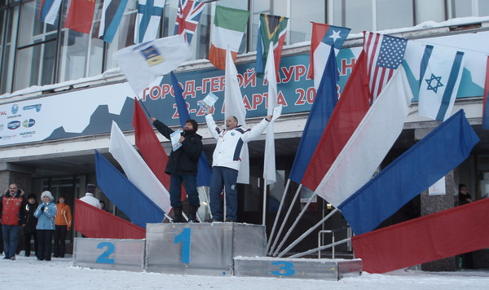
- Горячий сладкий чай должен быть в неограниченном количестве для всех участников соревнований (отдельно) и зрителей (отдельно)
- Очень красиво была оформлена прорубь и сцена для парада - флагами, красивый пьедестал для награждений, за которым веером расходились флаги.
- Очень хорошие палатки для переодевания пловцов с деревянным полом и стульями поставили мурманчане, только в палатках не хватало тепловых пушек. Был слабый теплый вентилятор. Очень хорошо, что в палатках был горячий чай для пловцов. Во второй день соревнований горячей еды и чая не было предусмотрено с полевой кухней.
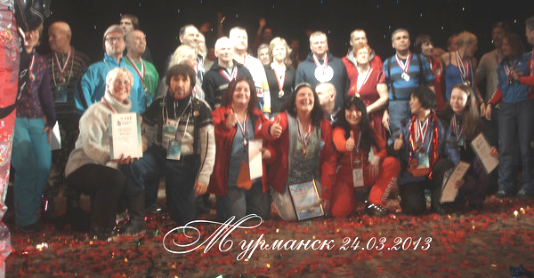
- Финальная фотография участников соревнований в Мурманске. Без этого момента впечатления о событии были бы неполные... Организаторы не дали команду для общего фото, и мы уже сами в темноте организовали общее фото. что вышло - то вышло...Финальную фотографию необходимо было организовать.
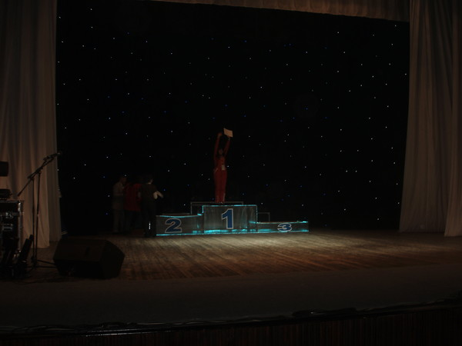
- Красиво смотрелись выстрелы блесками в финале, только не тех людей "озолотили". Красивые искры успеха достались танцевальному коллективу, который завершал программу вечера. Логичнее было бы пригласить на сцену спортсменов, организовать общее фото и осыпать золотыми искрами участников соревнований, которые выкладывались, проявили волю к победе и наполнили смыслом и своим участием всю основную часть праздника Севера.
- Пьедестал для награждения в глубине сцены был плохо освещен и фото смогли сделать только профессионалы с телескопическими объективами со сцены. Пьедестал должен был быть на переднем краю сцены хорошо освещен для съемок. Главными героями вечера все-таки были не танцоры, а спортсмены, не так ли?
- Очень хорошие условия для согрева участников в большом многоэтажном спортивном комплексе.
- Отличные раздевалки и душевые для спортсменов, бассейн, сауна для согрева после марафона.
- Обязательно должна быть специально обученная группа людей для реабилитации марафонцев. Эту задачу и в Тюмени, и в Мурманске выполняла команда Виктории Брылиной из Благовещенска, за что остались ей очень благодарны все марафонцы.
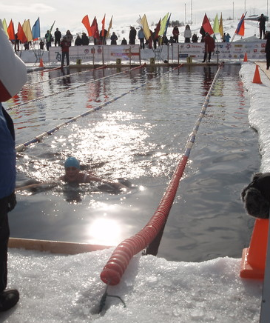
- Очень хорошо оборудована сама прорубь. Удобно, что 4 дорожки, и одновременно могут стартовать 4 спортсмена. Удобно, что сделаны специальные деревянные сходни и бортики в воде для отталкивания ногами. Настелен деревянный пирс вокруг проруби, и никто из пловцов не касается острых заледенелых краев проруби, т.к. вокруг крайних дорожек оставлено 0,5 метра свободного водного пространства.
- Четко были организованы выходы на заплывы, пропечатано в бейджах время входа в раздевалку, сбора на выход, начало заплыва, все соответствовало реальному времени. Волонтеры с флагами проводили каждый заплыв на прорубь из раздевалки спорткомплекса, можно было с собой провести и свою "группу поддержки" на заплыв.
- Хорошо бы в бэджах были и фото спортсменов, как в Тюмени. И фамилии участников и город пропечатаны крупным шрифтом.
- Спасатели и медицина дежурили на проруби неотрывно. Это очень важно.
- Очень приятно было увидеть видео о соревнованиях на экране во время церемонии закрытия. Но в Тюмени каждому участнику вручили в подарок диск с фильмом о соревнованиях. И мы сразу по приезду домой смогли всем клубом просмотреть свежие видеоматериалы. Из Мурманска мы видео не привезли.
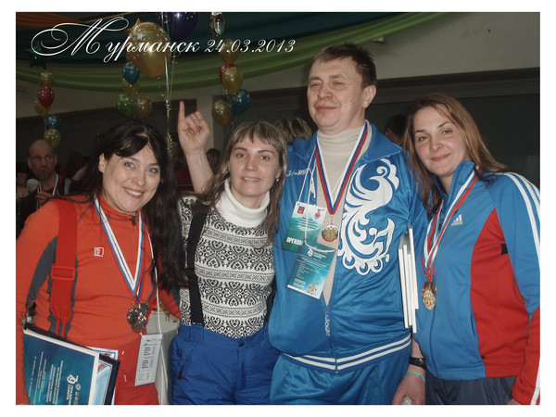
- Условия проживания в Мурманске были хорошие для спортсменов. Я жила в отеле "Моряк" в 3 местном номере. Где было тихо, просторно, тепло и уютно. стоимость проживания была приемлемой, 400 руб. в сутки. В Тюмени проживания для спортсменов было бесплатным и включало в себя питание в кафе гостиницы. Но сами условия для проживания в гостинице "Юрга" были плохие. Было холодно в номере, гудело в трубах и резонировал звук от электроприборов. Мы двое суток там были без сна.
- Большое спасибо Алексею Кичуткину из Мурманска за то, что организовал встречу из аэропорта и отправку в аэропорт.
- Очень не хватало знакомства с городом. Хотелось бы побольше узнать о городе, в котором проходят соревнования.
- Совершенно лишним было огромное количество спиртных напитков на фуршете для спортсменов после награждения во второй день соревнований. Мы, моржи и холодовые пловцы, пропагандируем закаливание ледяной водой, здоровье, красоту, долголетие, активную жизненную позицию, причем здесь алкоголь? Лучше была бы горячая еда.
Серая Наталья Москва
Любитель зимнего плавания с 3 летним стажем закаливания
Тел 89151882108
личный сайт www.beautylife.ru
сайт клуба моржей "Строгино" strogino.tk
есть страничка в соц. Сети «Мой мир мэйл ру», контакте, фэйсбук.
http://murman.rfn.ru/rnews.html?id=1044561 – здесь есть видео с гимном Мурманска
\\\\\\\\\\\\\\\\\\\\\\\\\\\\\\\\\\\\\\\\\\\\\\\\\\\\\\\\\\\\\\\\\\\\\\\\\\\\\\\\\\\\\\\\\\\\\\\\\\\\\\\\\\\\\\\\\\\\\\\\\\\\\\\\\\\\\\\\\\\\\\\\\\\\\\\\\\\\\\\\\\\\\\\\\\\\

1050 м 31:58.02 – мой результат в Мурманске – больше никто из женщин не плыл более 1000 м, я проплыла 1075 м, но зачет поставили по 1050 , так как время засекали на том конце бассейна, с которого был старт.
1000 м 29:52.82 – мой результат в Мурманске – 2 место после ирландки Нуала Анна Мур (23:41.01)
200м брасс 5:02.52 – 1 место – мой результат в Мурманске
Анна Мари Варт Ирландия 5:03.92 – 2 место
25 м брасс 0:28.11– мой результат в Мурманске – 4 место
1 | Кожина Татьяна |  | Мончегорск | 0.21.23 | 1
2 | Туранцева Оксана |  | Александровск | 0.23.93 | 2
3 | Артемьева Екатерина |  | Петрозаводск | 0.24.92 | 3
4 | Серая Наталья |  | Москва | 0.28.11 | 4
5 | Александрова Татьяна |  | Чебоксары | 0.34.52 | 5
6 | Гущина Татьяна |  | Мурманск | н/явка
450 м вольный стиль 12:24.67 – мой результат в Мурманске – 4 место
Александрова Татьяна |  | Чебоксары | 09.46.13 | 1
Нуала Анна Мур |  | Ирландия | 10.03.90 | 2
Анна Мари Варт |  | Ирландия | 10.41.50 | 3
Серая Наталья |  | Москва | 12.24.67 | 4

